**TUGAS ACCES MODIFIER PEMROGRAMAN BERBASIS OBJECT**

Disusun untuk Memenuhi Tugas Mata kuliah Pemrograman Berbasis Object yang Dibimbing oleh YOGA DWITYA PRAMUDITA, S.Kom., M.Cs.



Disusun oleh:

Achmad Farid Alfa Waid (190411100073)

**PROGRAM STUDI TEKNIK INFORMATIKA**

**FAKULTAS TEKNIK**

**UNIVERSITAS TRUNOJOYO MADURA**

**2020**

1. Java Acces Modifier: Public, Private, Protected, Default
2. Java Non – Acces Modifier: Final, Abstract, Static

**Penerapan**

1. Java Acces Modifier

* **Public**

Modifier public akan membuat member dan class bisa di akses dari mana saja.

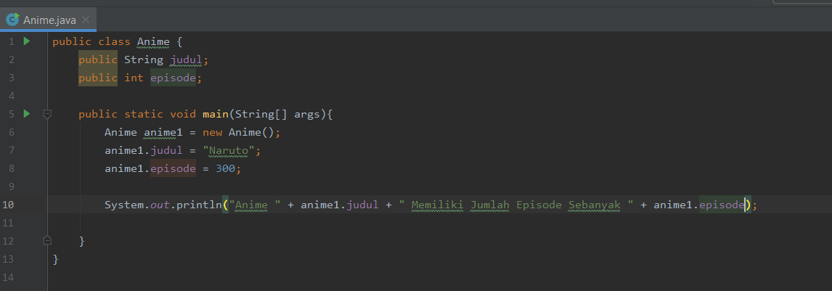

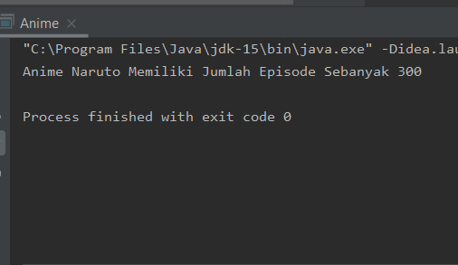

* **Private**

Hanya bisa di akses di classnya sendiri, diluar class tersebut, tidak akan bisa diakses

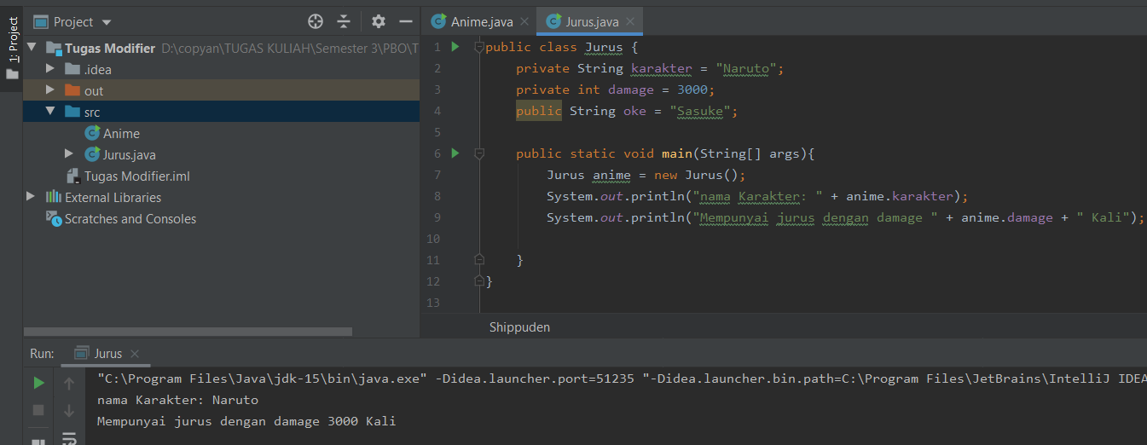

Jika diakses diluar classnya akan eror seperti gambar berikut:

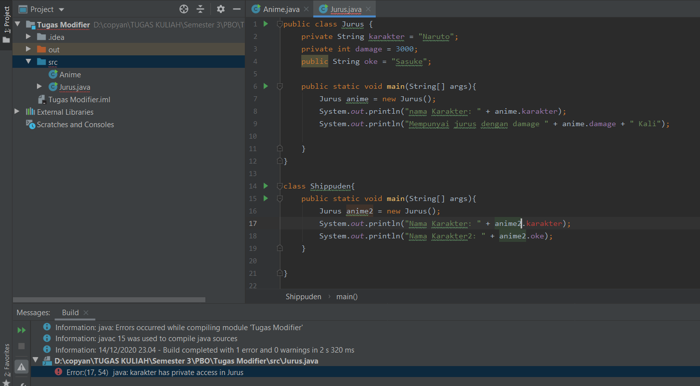

* **Protected**

code dapat diakses pada package yang sama dan subclass (yang artinya harus mewarisi dari class parent). Pada contoh berikut modifier protecter diwarisi dari class parent, jadi bisa mengakses modifier tersebut.

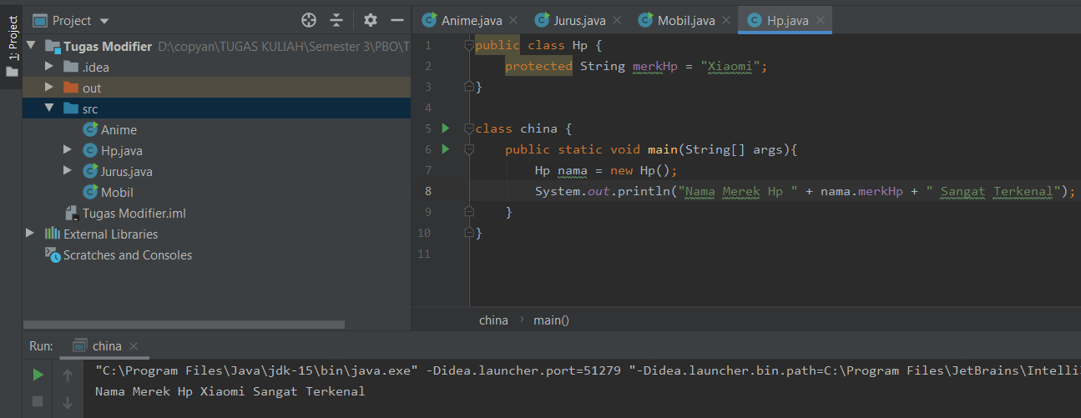

* **Default**

Hanya dapat digunakan pada package yang sama, modifier ini digunukan saat programmer tidak memeberikan detail dari modifier

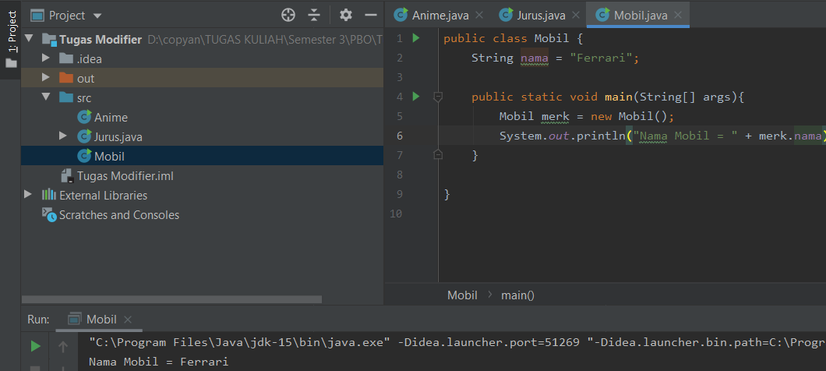

1. Java Non – Acces Modifier

* **Final**

Modifier final digunakan agar suatu atribut atau method bersifat final atau tidak bisa diubah nilainya. Modifier ini digunakan untuk membuat konstanta di Java.

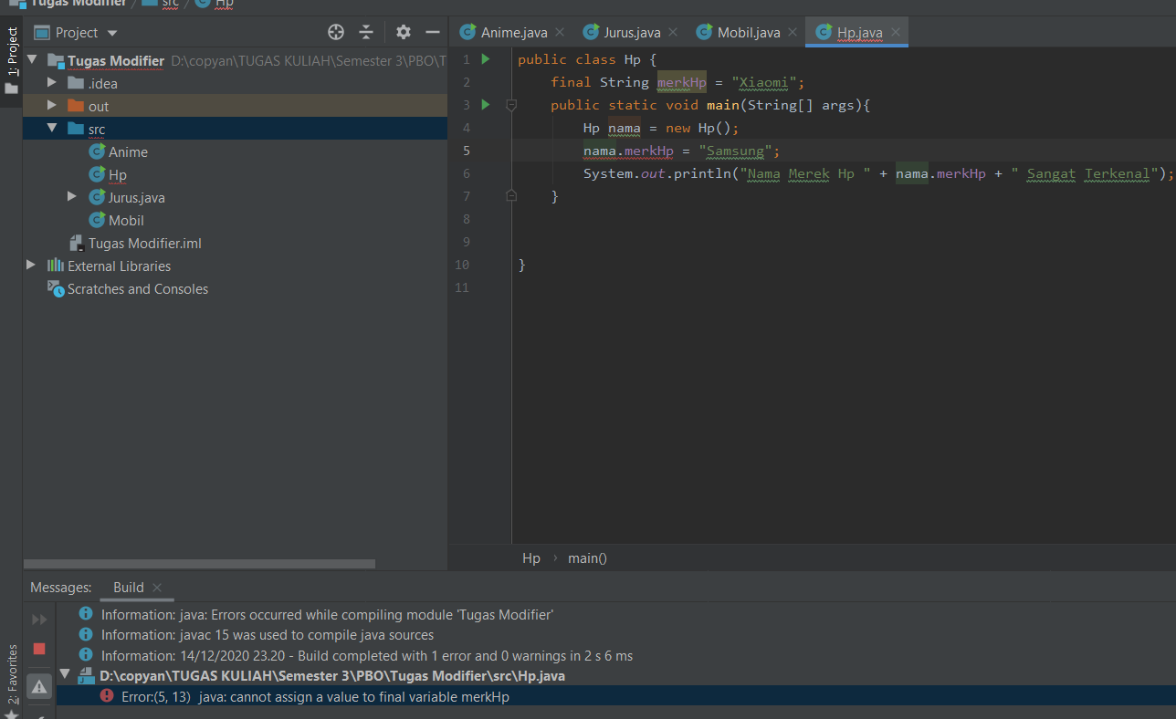

Pada contoh diatas dengan modifier final, kemudin selanjutnya valuenya akan dirubah, maka akan error.

* **Abstract**

Modifier Abstract tidak bisa digunkan untuk membuat object, jadi harus menurukan ke class lain yang mewaris class modifier abstract. Llau membuat class lain untuk mengakses nilai dari object class turunan.

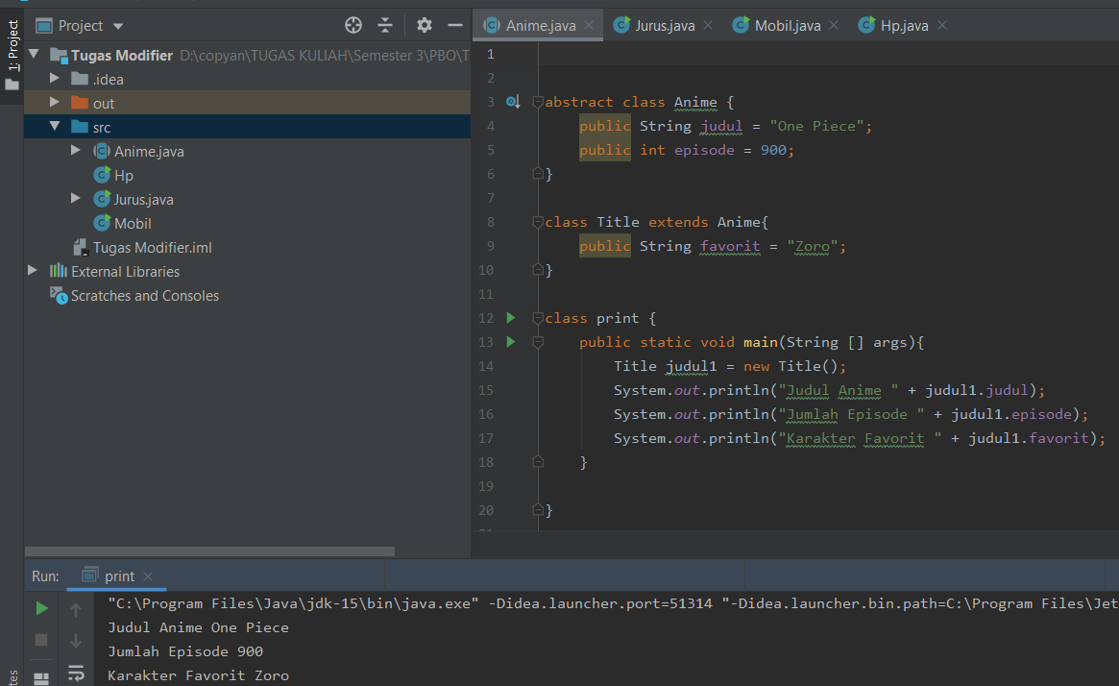

* **Static**

Modifier Static digunakan saat kita ingin membuat class yang tujuannya tidak sebagai object, misal untuk membuat object dari class lain dan mengeluarkan value object tersebut.

